Товарищество с ограниченной ответственностью
Высший колледж педагогики и отраслевых технологий «Каспий»
УПРАВЛЕНИЯ ОБРАЗОВАНИЯ МАНГИСТАУСКОЙ ОБЛАСТИ

ПАСПОРТ

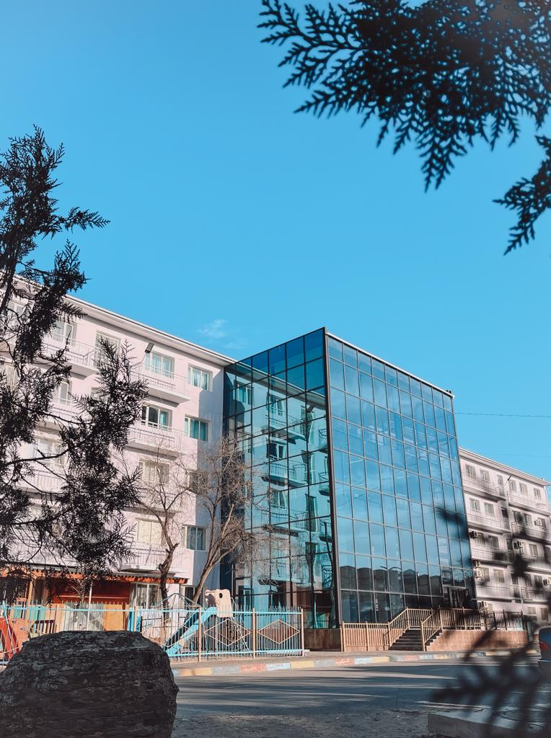

Директор | Калдаманов Исенбай Абиевич
Тип собственности | ТОО
Адрес | Республика Казахстан, г.Жанаозен, мкр. ТОО Колледж педагогики и отраслевых технологий «Каспий». Мкр. «Коктем», здание 2А
Информация о колледже
Проектная мощность | Общая площадь здания - 4,0994 (м2).  Проектная мощность - 800 мест.
Материальная- техническая база | Учебный корпус приспособленный.  Учебных кабинетов - 24; лабораторий-5;  Детский сад, мини-центр «Каспий» - 637,03 м2 – учебно-тренировочная площадка по специальности «Дошкольное воспитание и обучение»;  Интеллектуальная школа-сад «Каспий» - учебный полигон по квалификации «Учитель начальных классов»;  № 307 - «Малая гостиница» - учебный полигон по специальности 0507000 – Организация обслуживания гостиничных хозяйств -  - 104,25 м2. (гостиная - на 1 человека, гостиная - на 2 человека, холл, кухня, столовая, приемная, туалет).  В этих трех базах практики студенты получат образовательный и производственный опыт, а первые два предоставляют возможности трудоустройства для наших выпускников.  Общий книжный фонд - 29588 экземпляров. Среди них 23260 учебников, 3125 методических пособий, 2803 художественной литературы, 400 электронных учебников.
Контингент колледжа | В 2024-2025 учебном году общий контингент составляет 631 студента, в том числе 631 студента очной формы обучения  В 2024-2025 учебном году колледж готовит кадры по 9 специальностям и 10 квалификациям:  - 5АВ01140101 - Прикладной бакалавр педагогики и методики начального образования;  - 5АВ01140201 - Прикладной бакалавр физической культуры;  - 4S01120102 - Воспитатель дошкольных образовательных и обучающих организаций;  - 4S01140501 - Учитель физической культуры;  - 4S01140101 – Учитель начальных классов» - на русском языке;  - 4S01140102 - Учитель иностранного языка начальных классов;  - 4S01140101 - Учитель начальных классов;  -4S01140301 - Учитель художественного труда;  -4S01140503 - Тренер-преподаватель по спорту;  - 4S01140701 - Учитель информатики начального и основного среднего образования  Выпускники: Общее количество выпускников: 151. Из них - 137 на базе 9-го класса.  За счет государственных бюджетных средств обучаются – 97; на платной основе – 44 обучающихся на очном отделении. Обучающихся на государственном языке - 151, на очной форме – 137.
Количественный и качественный состав педагогических работников | Педагогический состав насчитывает 33 человек, в том числе штатных сотрудников 33 (100%), высшее образование – 33 (100%), количество магистров - 2 (6,0%).  По категориям: преподаватель-исследователь-8; учитель-эксперт-4; учитель-модератор-4; без категории-17;  Качественный состав учителей-исследователей и учителей-экспертов составляет 36,3%. Количество молодых специалистов в возрасте до 3 лет стажа– 5 человек.
Дуальное обучение  Образовательные программы | В колледже ведется дуальное обучение, в том числе 274 студента по 5 специальностям, заключены договоры с 17 предприятиями.  В сотрудничестве с социальными партнерами создано 13 образовательных программ, 13 образовательных программ зарегистрированы в Реестре востребованности КЭАС.
Участие в Worldskills | В 2024 году студенты колледжа участвуют в первенстве области по Worldskills.  -5 золото, 1 серебра в 6 компетенциях.  В 2024 году студенты колледжа завоевали 5 золото, 1 серебро, в первенстве области по 6 компетенциям.
Шефство над колледжем | ТОО "Жанарыс" швейная фабрика.  В 2024 году в рамках шефства студенты колледжа проходили производственную практику в общеобразовательных школах и дошкольных организациях при ГУ «Жанаозенский городской отдел образования. Преподаватели специальным дисциплин прошли стажировку в школах города.
Выпускники и трудоустройство | В 2024 году – 151 выпускников, из них 109 бюджетной, 42 с платной группы, всего 66 трудоустроены, 6 – в вузах, 13 – по уходу за ребенком, 5-служать в армии. Безработных - 61.
Меры безопасности
Видеокамеры | Количество видеокамер в здании - 33, внутренних - 25, внешних - 8  Год установки устройства – 2022 год.  Турникет-1.
Пожарная безопасность | Количество огнетушителей-56, количество пожарных кранов-5, пожарных щитов-1, аварийных выходов-4, время последней проверки-17.01.2022 г.
Информатизация | Количество устройств – 178, в том числе компьютеров – 93, ноутбуков – 60;  Количество компьютеров для учителей – 32 шт.  Количество компьютеров учащихся – 52.  Интернет-сеть - локальная скорость - 20 Мбит/сек.  Поставщик услуг ТОО «Спец. Автоматизация».
Проблемные вопросы | Подписание договора с зарубежным учебным заведением

Директор колледжа Калдаманов И.А.

